Alueprofiili Kangasala (Kunnat)
Diakin karttasovellus 2022-02-22 20:31:57
Tämä asiakirja on tuotettu automaattisesti Diakin karttasovelluksen avulla 2022-02-22 20:31:57. Asiakirjan tiedot perustuvat THL:n Sotkanet-indikaattoripalvelun tietoihin, joihin on yhdistetty Tilastokeskuksen tilasto- ja paikkatietoaineistoja. Tarkempaa tieto indikaattoreista ja metodologiasta löydät sovelluksen Lisätietoja-osiosta.
Alueprofiili sisältää aina kaikkien osoittimien tiedot sekä valitulta alueelta että alueen rajanaapureista. Lisäksi alueprofiilissa esitetään kunkin osoittimen korkein ja matalin arvo. Tiedot esitetään taulukkoina, karttakuvioina sekä aikasarjakuvioina, joista näkee kunkin osoittimen kehityksen 2010-luvulla sekä valitulla alueella että sen naapureissa. Raportin lopussa on tiedot pienituloisuudesta ja työttömyydestä kaikilta alueen postinumeroalueilta.
Tässä raportissa tarkastellaan tasolla Kunnat aluetta Kangasala. Lisäksi tarkastelussa ovat rajanaapurit: Kangasala, Kuhmoinen, Lempäälä, Orivesi, Padasjoki, Pälkäne, Tampere ja Valkeakoski.
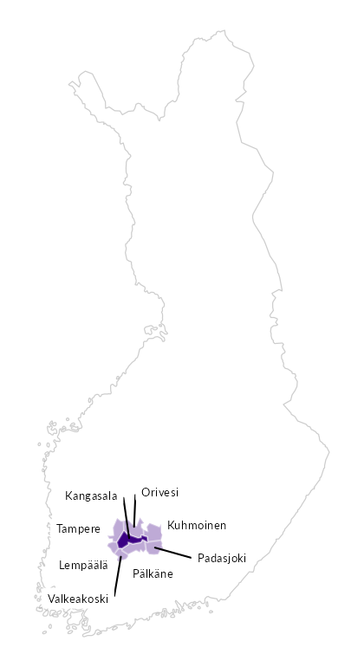

Summamuuttujat
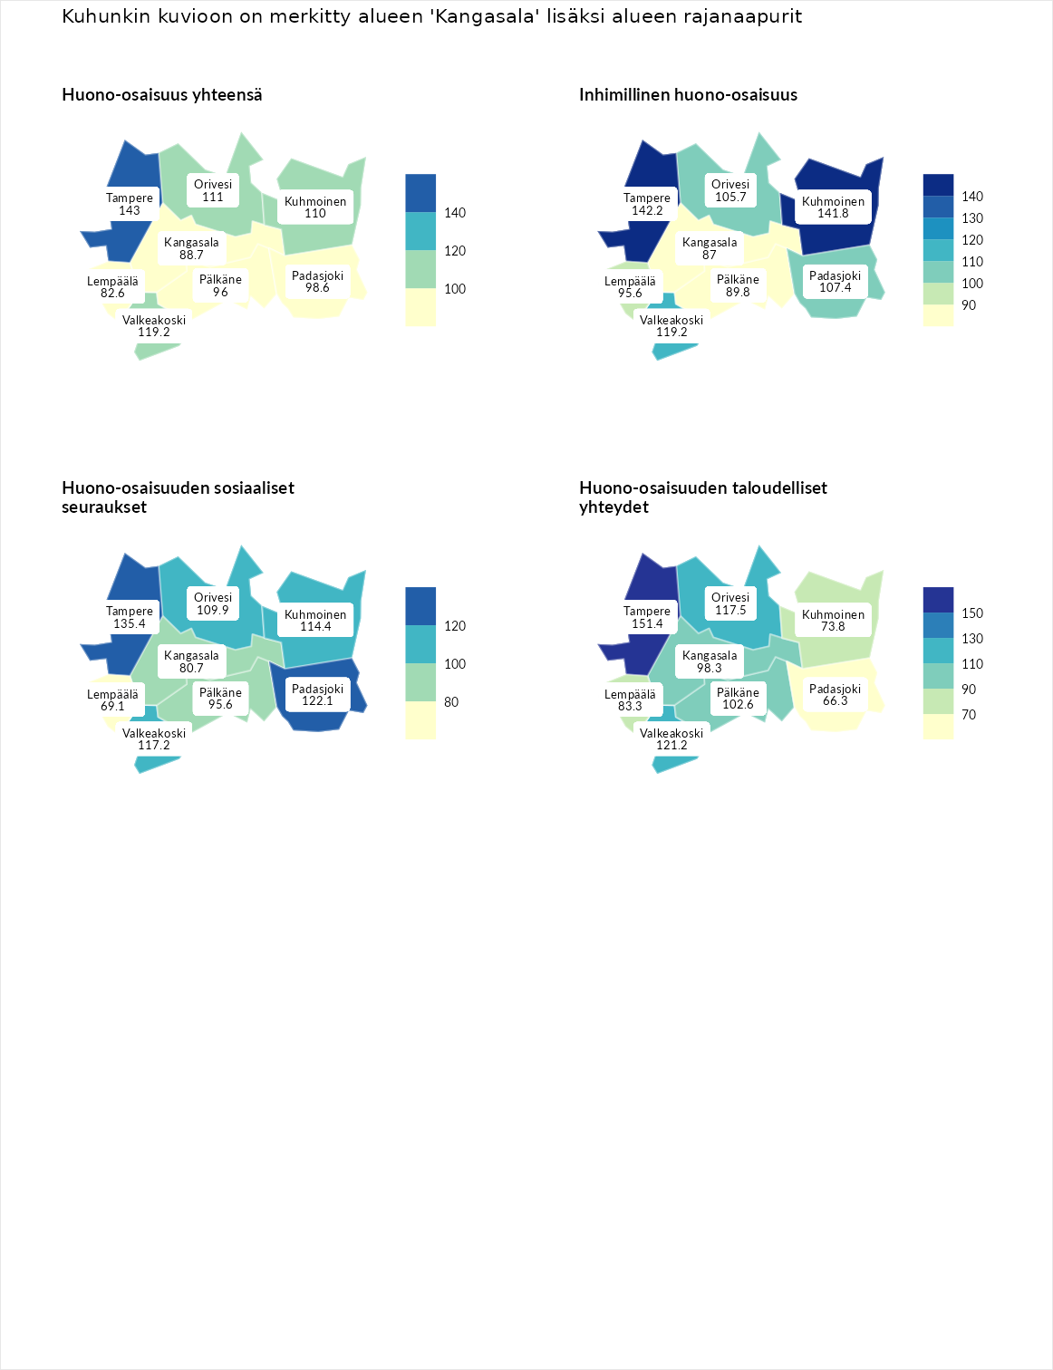

Huono-osaisuus yhteensä
aluenimi | arvo | asema
Tuusniemi (korkein arvo) | 183.4 | 1
Tampere (naapuri) | 143.0 | 26
Valkeakoski (naapuri) | 119.2 | 93
Orivesi (naapuri) | 111.0 | 116
Kuhmoinen (naapuri) | 110.0 | 120
Padasjoki (naapuri) | 98.6 | 171
Pälkäne (naapuri) | 96.0 | 178
Kangasala (valittu) | 88.7 | 210
Lempäälä (naapuri) | 82.6 | 237
Luoto (matalin arvo) | 34.3 | 293

Inhimillinen huono-osaisuus
aluenimi | arvo | asema
Outokumpu (korkein arvo) | 180.9 | 1
Tampere (naapuri) | 142.2 | 25
Kuhmoinen (naapuri) | 141.8 | 27
Valkeakoski (naapuri) | 119.2 | 77
Padasjoki (naapuri) | 107.4 | 125
Orivesi (naapuri) | 105.7 | 131
Lempäälä (naapuri) | 95.6 | 164
Pälkäne (naapuri) | 89.8 | 196
Kangasala (valittu) | 87.0 | 204
Pedersören kunta (matalin arvo) | 41.0 | 293

Huono-osaisuuden sosiaaliset seuraukset
aluenimi | arvo | asema
Tuusniemi (korkein arvo) | 214.7 | 1
Tampere (naapuri) | 135.4 | 37
Padasjoki (naapuri) | 122.1 | 70
Valkeakoski (naapuri) | 117.2 | 88
Kuhmoinen (naapuri) | 114.4 | 98
Orivesi (naapuri) | 109.9 | 117
Pälkäne (naapuri) | 95.6 | 168
Kangasala (valittu) | 80.7 | 225
Lempäälä (naapuri) | 69.1 | 258
Luoto (matalin arvo) | 29.0 | 293

Huono-osaisuuden taloudelliset yhteydet
aluenimi | arvo | asema
Merikarvia (korkein arvo) | 272.3 | 1
Tampere (naapuri) | 151.4 | 34
Valkeakoski (naapuri) | 121.2 | 99
Orivesi (naapuri) | 117.5 | 113
Pälkäne (naapuri) | 102.6 | 163
Kangasala (valittu) | 98.3 | 182
Lempäälä (naapuri) | 83.3 | 219
Kuhmoinen (naapuri) | 73.8 | 251
Padasjoki (naapuri) | 66.3 | 270
Pedersören kunta (matalin arvo) | 31.0 | 293
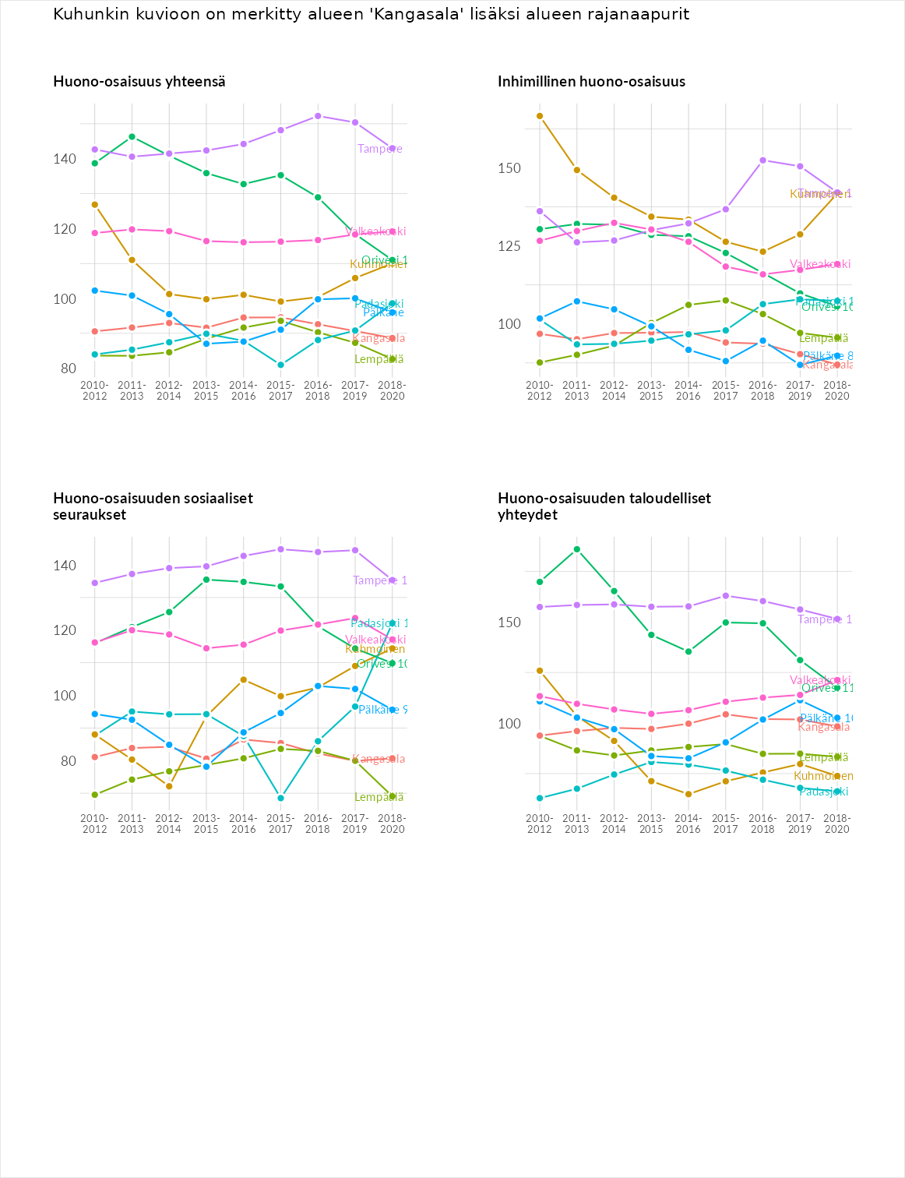

Inhimillinen huono-osaisuus
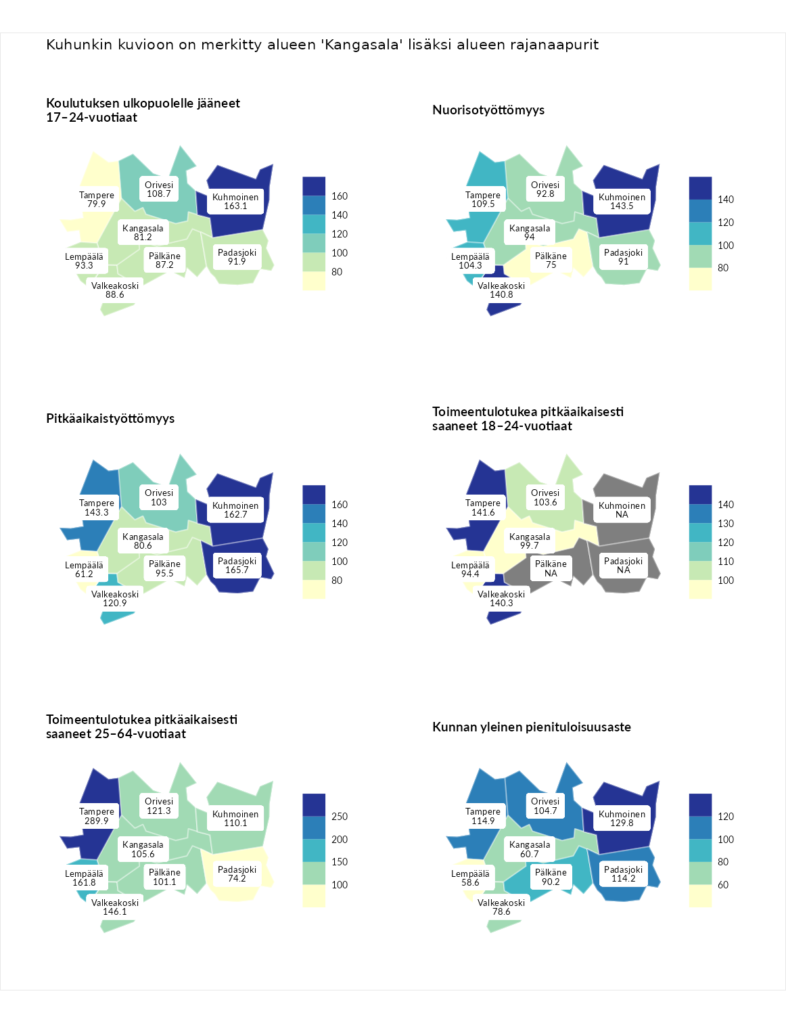

Koulutuksen ulkopuolelle jääneet 17–24-vuotiaat
aluenimi | arvo | asema
Hartola (korkein arvo) | 229.5 | 1
Kuhmoinen (naapuri) | 163.1 | 12
Orivesi (naapuri) | 108.7 | 103
Lempäälä (naapuri) | 93.3 | 169
Padasjoki (naapuri) | 91.9 | 172
Valkeakoski (naapuri) | 88.6 | 192
Pälkäne (naapuri) | 87.2 | 199
Kangasala (valittu) | 81.2 | 216
Tampere (naapuri) | 79.9 | 220
Masku (matalin arvo) | 42.3 | 281

Nuorisotyöttömyys
aluenimi | arvo | asema
Kannonkoski (korkein arvo) | 231.0 | 1
Kuhmoinen (naapuri) | 143.5 | 28
Valkeakoski (naapuri) | 140.8 | 34
Tampere (naapuri) | 109.5 | 104
Lempäälä (naapuri) | 104.3 | 125
Kangasala (valittu) | 94.0 | 162
Orivesi (naapuri) | 92.8 | 171
Padasjoki (naapuri) | 91.0 | 180
Pälkäne (naapuri) | 75.0 | 235
Luoto (matalin arvo) | 16.3 | 281

Pitkäaikaistyöttömyys
aluenimi | arvo | asema
Ilomantsi (korkein arvo) | 241.8 | 1
Padasjoki (naapuri) | 165.7 | 25
Kuhmoinen (naapuri) | 162.7 | 26
Tampere (naapuri) | 143.3 | 58
Valkeakoski (naapuri) | 120.9 | 94
Orivesi (naapuri) | 103.0 | 142
Pälkäne (naapuri) | 95.5 | 156
Kangasala (valittu) | 80.6 | 192
Lempäälä (naapuri) | 61.2 | 247
Paimio (matalin arvo) | 14.9 | 293

Toimeentulotukea pitkäaikaisesti saaneet 18–24-vuotiaat
aluenimi | arvo | asema
Rantasalmi (korkein arvo) | 247.9 | 1
Tampere (naapuri) | 141.6 | 36
Valkeakoski (naapuri) | 140.3 | 38
Orivesi (naapuri) | 103.6 | 80
Kangasala (valittu) | 99.7 | 84
Lempäälä (naapuri) | 94.4 | 94
Kalajoki (matalin arvo) | 27.5 | 166

Toimeentulotukea pitkäaikaisesti saaneet 25–64-vuotiaat
aluenimi | arvo | asema
Kotka (korkein arvo) | 328.1 | 1
Tampere (naapuri) | 289.9 | 3
Lempäälä (naapuri) | 161.8 | 44
Valkeakoski (naapuri) | 146.1 | 63
Orivesi (naapuri) | 121.3 | 95
Kuhmoinen (naapuri) | 110.1 | 118
Kangasala (valittu) | 105.6 | 129
Pälkäne (naapuri) | 101.1 | 142
Padasjoki (naapuri) | 74.2 | 208
Närpiö (matalin arvo) | 18.0 | 288

Kunnan yleinen pienituloisuusaste
aluenimi | arvo | asema
Rääkkylä (korkein arvo) | 159.3 | 1
Kuhmoinen (naapuri) | 129.8 | 29
Tampere (naapuri) | 114.9 | 79
Padasjoki (naapuri) | 114.2 | 85
Orivesi (naapuri) | 104.7 | 130
Pälkäne (naapuri) | 90.2 | 175
Valkeakoski (naapuri) | 78.6 | 221
Kangasala (valittu) | 60.7 | 265
Lempäälä (naapuri) | 58.6 | 269
Rusko (matalin arvo) | 33.6 | 293
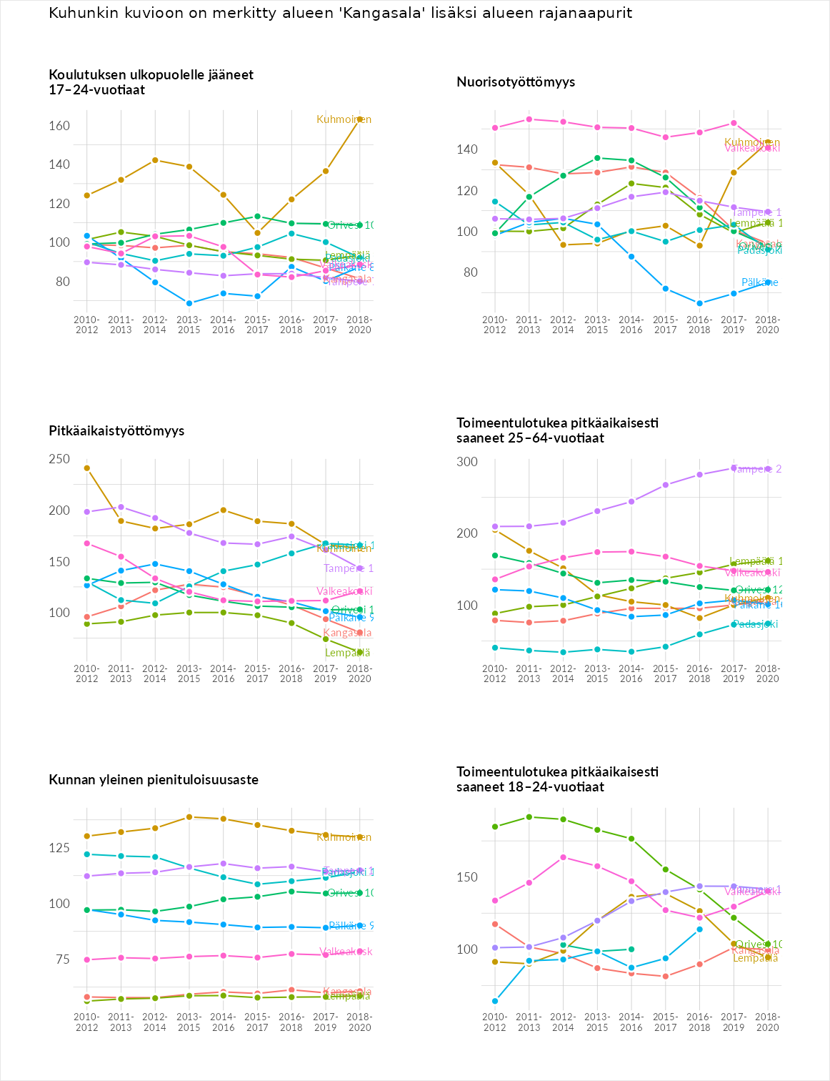

Huono-osaisuuden sosiaaliset seuraukset
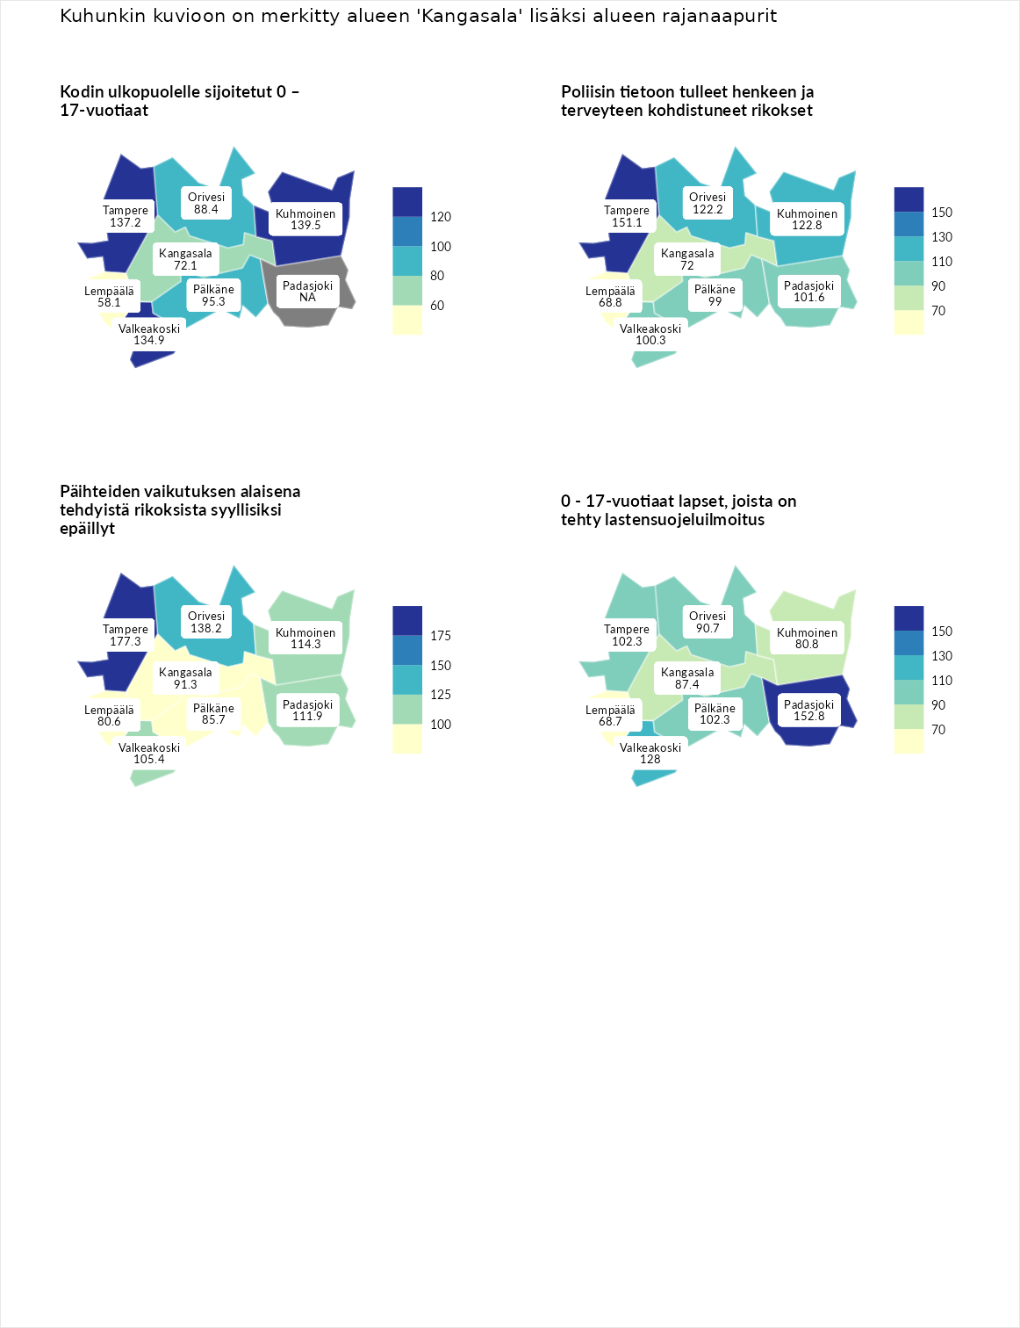

Kodin ulkopuolelle sijoitetut 0 – 17-vuotiaat
aluenimi | arvo | asema
Tuusniemi (korkein arvo) | 411.6 | 1
Kuhmoinen (naapuri) | 139.5 | 63
Tampere (naapuri) | 137.2 | 68
Valkeakoski (naapuri) | 134.9 | 71
Pälkäne (naapuri) | 95.3 | 137
Orivesi (naapuri) | 88.4 | 153
Kangasala (valittu) | 72.1 | 189
Lempäälä (naapuri) | 58.1 | 221
Luoto (matalin arvo) | 23.3 | 253

Poliisin tietoon tulleet henkeen ja terveyteen kohdistuneet rikokset
aluenimi | arvo | asema
Kiuruvesi (korkein arvo) | 211.6 | 1
Tampere (naapuri) | 151.1 | 29
Kuhmoinen (naapuri) | 122.8 | 83
Orivesi (naapuri) | 122.2 | 84
Padasjoki (naapuri) | 101.6 | 136
Valkeakoski (naapuri) | 100.3 | 143
Pälkäne (naapuri) | 99.0 | 150
Kangasala (valittu) | 72.0 | 228
Lempäälä (naapuri) | 68.8 | 235
Kuortane (matalin arvo) | 32.8 | 286

Päihteiden vaikutuksen alaisena tehdyistä rikoksista syyllisiksi epäillyt
aluenimi | arvo | asema
Kemi (korkein arvo) | 317.3 | 1
Tampere (naapuri) | 177.3 | 13
Orivesi (naapuri) | 138.2 | 48
Kuhmoinen (naapuri) | 114.3 | 94
Padasjoki (naapuri) | 111.9 | 100
Valkeakoski (naapuri) | 105.4 | 122
Kangasala (valittu) | 91.3 | 172
Pälkäne (naapuri) | 85.7 | 178
Lempäälä (naapuri) | 80.6 | 198
Luoto (matalin arvo) | 19.4 | 293

0 - 17-vuotiaat lapset, joista on tehty lastensuojeluilmoitus
aluenimi | arvo | asema
Tervo (korkein arvo) | 236.0 | 1
Padasjoki (naapuri) | 152.8 | 18
Valkeakoski (naapuri) | 128.0 | 52
Pälkäne (naapuri) | 102.3 | 142
Tampere (naapuri) | 102.3 | 144
Orivesi (naapuri) | 90.7 | 191
Kangasala (valittu) | 87.4 | 206
Kuhmoinen (naapuri) | 80.8 | 233
Lempäälä (naapuri) | 68.7 | 259
Maalahti (matalin arvo) | 22.9 | 293
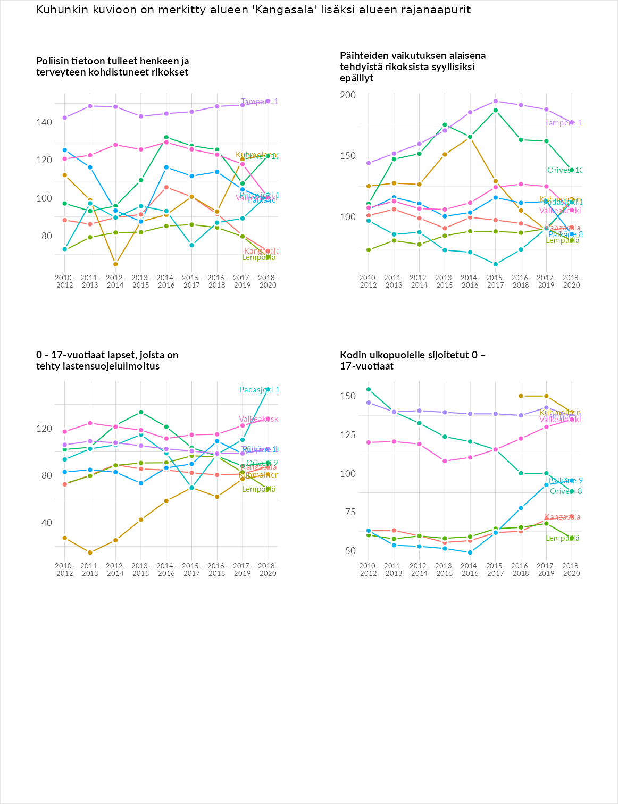

Huono-osaisuuden taloudelliset yhteydet
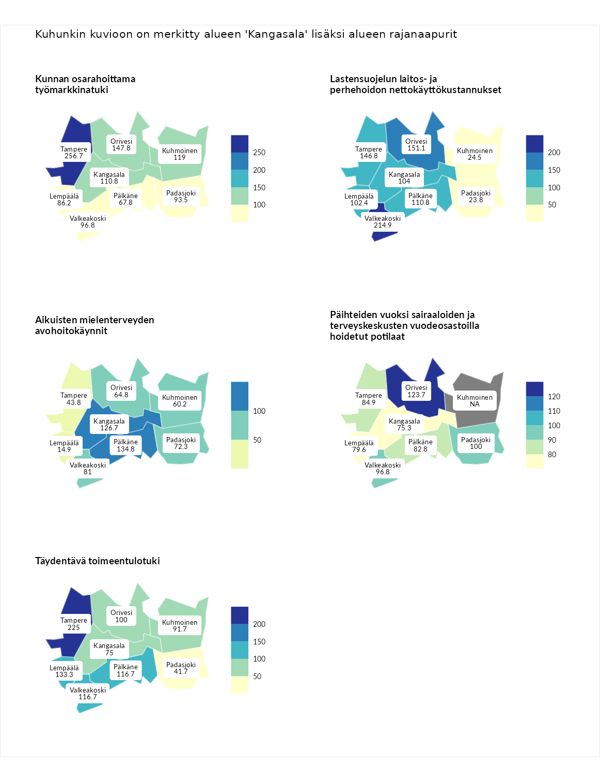

Kunnan osarahoittama työmarkkinatuki
aluenimi | arvo | asema
Lahti (korkein arvo) | 307.1 | 1
Tampere (naapuri) | 256.7 | 5
Orivesi (naapuri) | 147.8 | 67
Kuhmoinen (naapuri) | 119.0 | 108
Kangasala (valittu) | 110.8 | 130
Valkeakoski (naapuri) | 96.8 | 153
Padasjoki (naapuri) | 93.5 | 161
Lempäälä (naapuri) | 86.2 | 185
Pälkäne (naapuri) | 67.8 | 235
Luoto (matalin arvo) | 5.7 | 293

Lastensuojelun laitos- ja perhehoidon nettokäyttökustannukset
aluenimi | arvo | asema
Soini (korkein arvo) | 285.3 | 1
Valkeakoski (naapuri) | 214.9 | 5
Orivesi (naapuri) | 151.1 | 40
Tampere (naapuri) | 146.8 | 45
Pälkäne (naapuri) | 110.8 | 126
Kangasala (valittu) | 104.0 | 138
Lempäälä (naapuri) | 102.4 | 141
Kuhmoinen (naapuri) | 24.5 | 271
Padasjoki (naapuri) | 23.8 | 272
Isokyrö (matalin arvo) | 0.7 | 288

Aikuisten mielenterveyden avohoitokäynnit
aluenimi | arvo | asema
Haapajärvi (korkein arvo) | 510.9 | 1
Pälkäne (naapuri) | 134.8 | 77
Kangasala (valittu) | 126.7 | 92
Valkeakoski (naapuri) | 81.0 | 210
Padasjoki (naapuri) | 72.3 | 225
Orivesi (naapuri) | 64.8 | 248
Kuhmoinen (naapuri) | 60.2 | 254
Tampere (naapuri) | 43.8 | 274
Lempäälä (naapuri) | 14.9 | 293
Lempäälä (matalin arvo) | 14.9 | 293

Päihteiden vuoksi sairaaloiden ja terveyskeskusten vuodeosastoilla hoidetut potilaat
aluenimi | arvo | asema
Vaala (korkein arvo) | 232.3 | 1
Orivesi (naapuri) | 123.7 | 76
Padasjoki (naapuri) | 100.0 | 141
Valkeakoski (naapuri) | 96.8 | 154
Tampere (naapuri) | 84.9 | 186
Pälkäne (naapuri) | 82.8 | 189
Lempäälä (naapuri) | 79.6 | 197
Kangasala (valittu) | 75.3 | 204
Närpiö (matalin arvo) | 16.1 | 276

Täydentävä toimeentulotuki
aluenimi | arvo | asema
Merikarvia (korkein arvo) | 1000.0 | 1
Tampere (naapuri) | 225.0 | 35
Lempäälä (naapuri) | 133.3 | 94
Pälkäne (naapuri) | 116.7 | 126
Valkeakoski (naapuri) | 116.7 | 131
Orivesi (naapuri) | 100.0 | 157
Kuhmoinen (naapuri) | 91.7 | 173
Kangasala (valittu) | 75.0 | 202
Padasjoki (naapuri) | 41.7 | 270
Utsjoki (matalin arvo) | 8.3 | 293
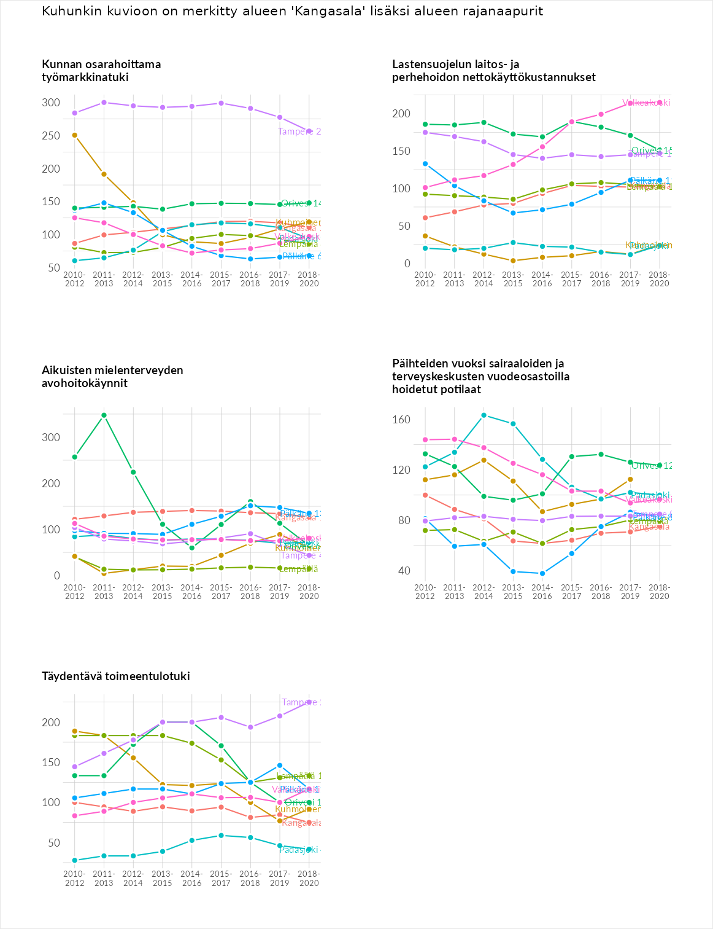

Postinumeroaluekohtaiset tiedot
aluekoodi | aluenimi | Kokonaislukema | Alimpaan tuloluokkaan kuuluvat taloudet | Alimpaan tuloluokkaan kuuluvat täysi-ikäiset | Työttömät | Peruskoulutuksen omaavat
36880 | Vehkajärvi | 148.7 | 141.4 | 170.0 | 144.5 | 139.1
36840 | Kuhmajärvi | 112.9 | 99.7 | 101.5 | 119.4 | 130.9
36810 | Kuhmalahti Keskus | 105.1 | 106.0 | 94.3 | 109.3 | 110.7
36420 | Sahalahti Keskus | 95.3 | 103.1 | 86.2 | 100.5 | 91.4
36430 | Pakkala | 90.7 | 89.3 | 90.2 | 81.0 | 102.1
36570 | Kaivanto | 90.2 | 78.0 | 117.5 | 88.4 | 77.0
36220 | Suorama | 86.3 | 90.7 | 79.1 | 97.1 | 78.2
36520 | Raikku | 76.7 | 73.4 | 91.6 | 58.6 | 83.1
36200 | Kangasala Keskus | 76.2 | 83.8 | 73.8 | 74.9 | 72.4
36340 | Tohkala | 74.4 | 86.4 | 90.1 | 51.5 | 69.7
36120 | Suinula-Haviseva | 72.3 | 54.7 | 87.3 | 76.2 | 71.1
36280 | Pikonlinna | 66.9 | 55.4 | 46.1 | 60.7 | 105.4
36270 | Huutijärvi | 66.6 | 66.3 | 77.4 | 52.4 | 70.3
36240 | Nattari | 66.5 | 65.7 | 68.3 | 73.1 | 58.9
36110 | Ruutana | 50.5 | 36.0 | 57.7 | 59.5 | 48.9
36100 | Kangasala Asemanseutu | 48.3 | 33.7 | 60.6 | 56.1 | 42.7
